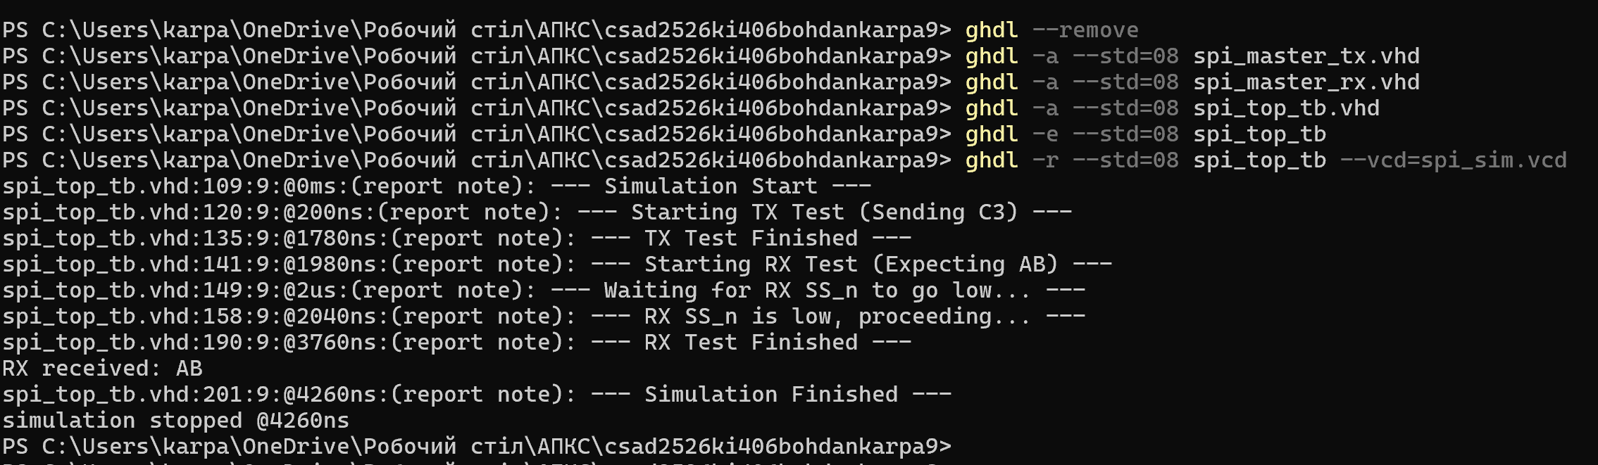
Рис. 1. Фрагмент виводу консолі GHDL
У вікні терміналу показано процес компіляції та запуску симуляції тестового стенду spi_top_tb.
Під час симуляції модуль TX передав байт 0xC3, а модуль RX успішно прийняв 0xAB.
У кінці виводу присутній рядок RX received: AB, що підтверджує правильність роботи обох модулів.

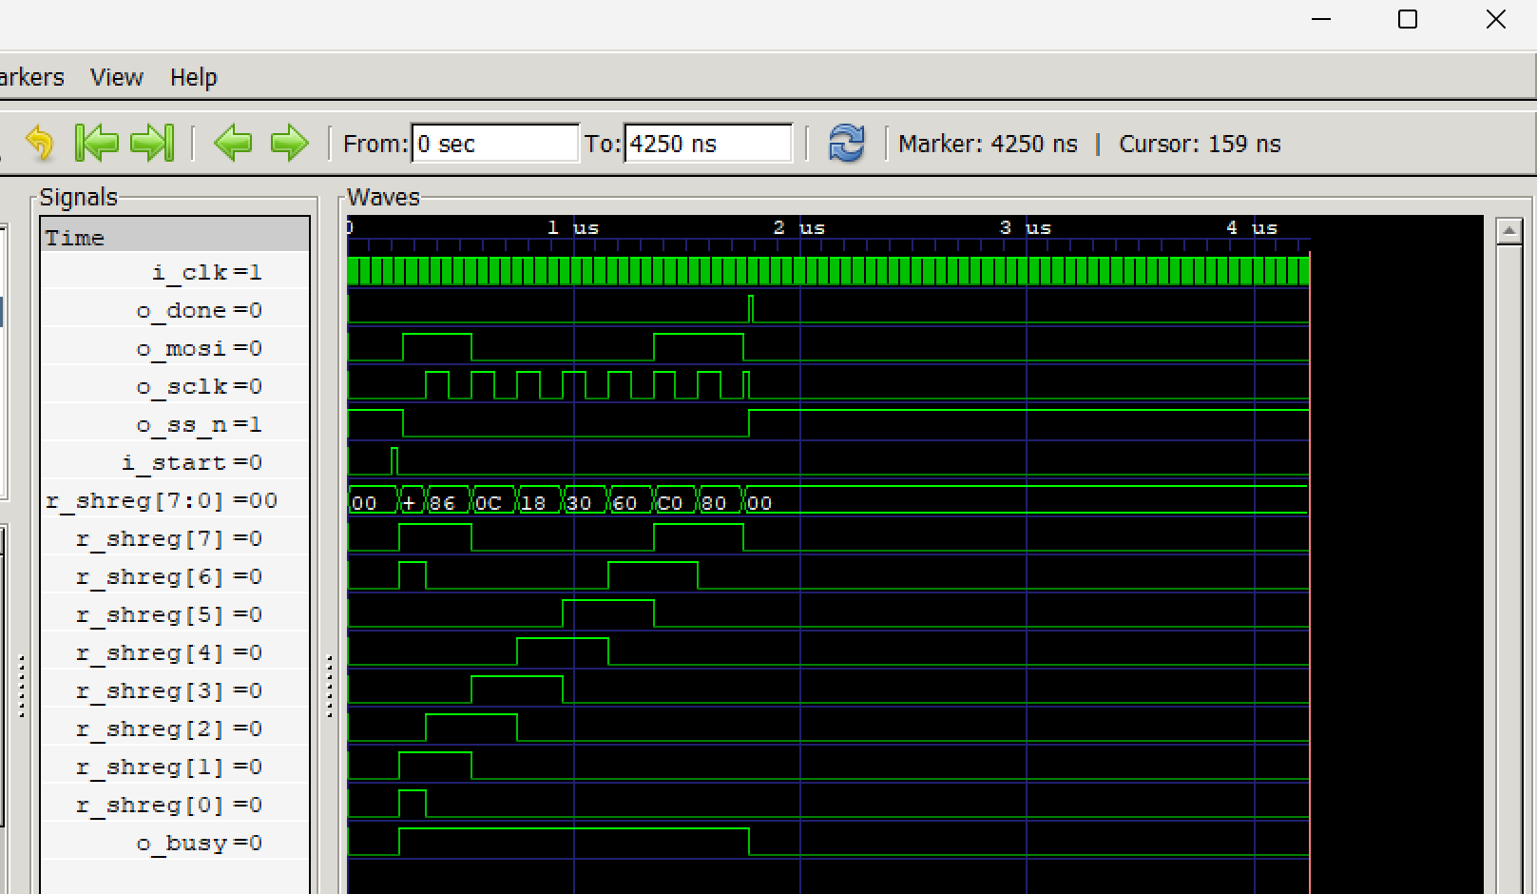
Рис. 2. Осцилограма роботи модуля SPI Master TX під час передачі 0xC3.
Показано сигнали o_ss_n, o_sclk, o_mosi, o_done. Після активізації SS_n формується тактовий сигнал SCLK, на лінії MOSI послідовно передаються біти байта 0xC3, по завершенні кадру встановлюється імпульс o_done.
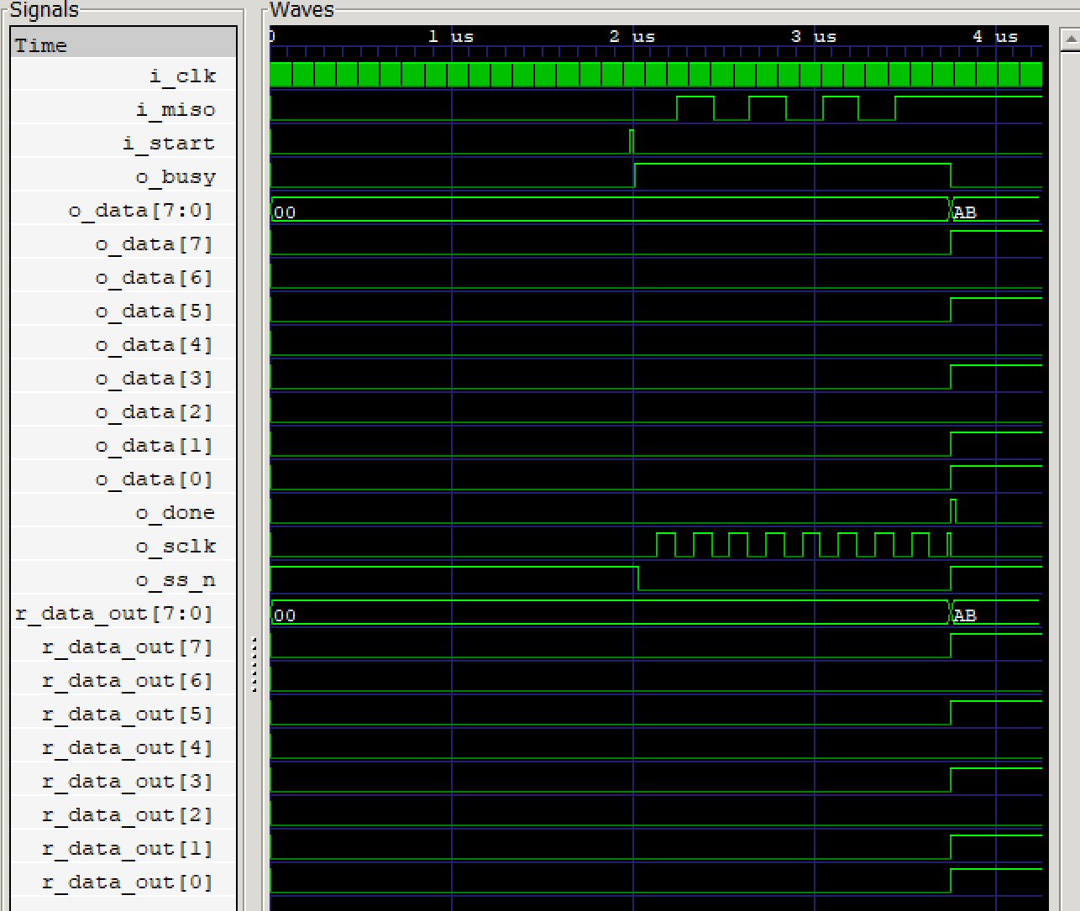
Рис. 3. Осцилограма роботи модуля SPI Master RX під час прийому 0xAB.
Показано o_ss_n, o_sclk, i_miso, o_data[7:0], o_done. Після 8 тактів SCLK модуль фіксує o_done=1, а на виході o_data[7:0] з’являється прийняте значення 0xAB.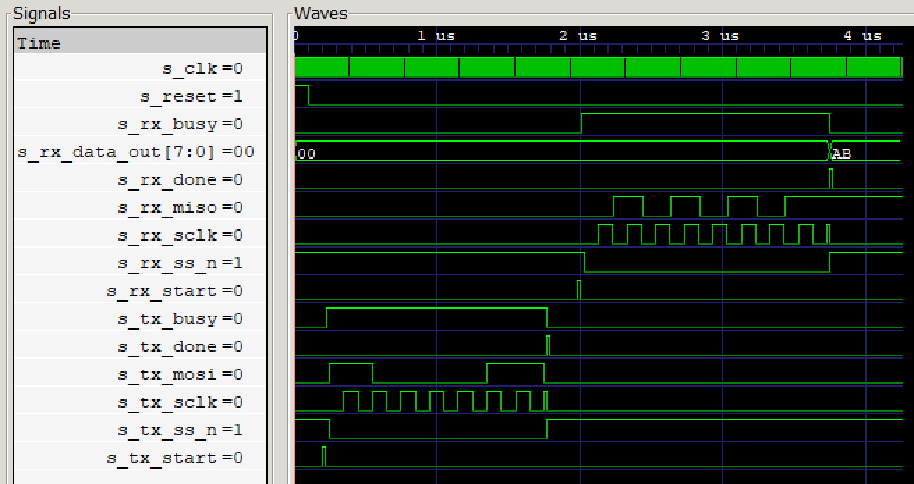
Рис. 4. Осцилограма взаємодії модулів TX і RX (top-level spi_top_tb).
Показано s_tx_ss_n, s_tx_sclk, s_tx_mosi, s_tx_done та відповідні сигнали приймача s_rx_ss_n, s_rx_sclk, s_rx_miso, s_rx_data_out[7:0], s_rx_done. Видно повний цикл обміну й коректну синхронізацію ліній.

